Справка
о проведенном мероприятии в рамках реализации протокольных поручений Главы Чеченской Республики Р.А. Кадырова от 26.06.2015 г. № 01-29, от 27.01.2015 г. № 01-04, от 14.01.2015 г. № 01-02

17.02.2019 г. с. Ишхой-Юрт 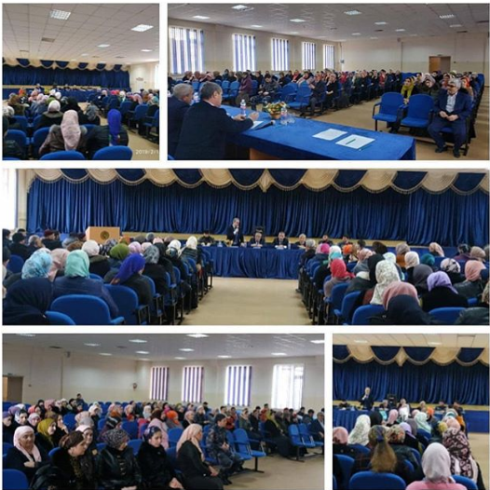

В "Ишхой-Юртовской СШ" проведено общешкольное родительское собрание по теме: «Профилактика экстремизма и терроризма среди подростков». Инициаторами данного собрания стали сотрудники ОМВД России по Гудермесскому району, Совет старейшин Гудермесского муниципального раойна и администрация Ишхой-Юртовского сельского поселения.
Входе беседы родителям учащихся детей рассказали о работе, проводимой в рамках противодействия терроризму и экстремизму на территории Гудермесского муниципального района.

